Acos WebSak
I WebSak er det definert et sett med roller som har forskjellige tilganger og rettigheter i systemet. Det er systemansvarlige som har rett til å tildele de ulike rollene til de som jobber i systemet. Dette gjøres etter utfylling av tilgangsskjema fra leder.
I WebSak Basis ligger rolleregisteret under Administrasjon, og fanen system. Rolleregisteret viser rollene som er opprettet i systemet.
Øverste menylinje har funksjonalitet for å eksportere eller importere roller, samt opprette nye roller. Det er anbefalt å kontakte ACOS dersom roller skal endres, da endring av roller har stor betyding for tilgangstyringen i hele programmet.
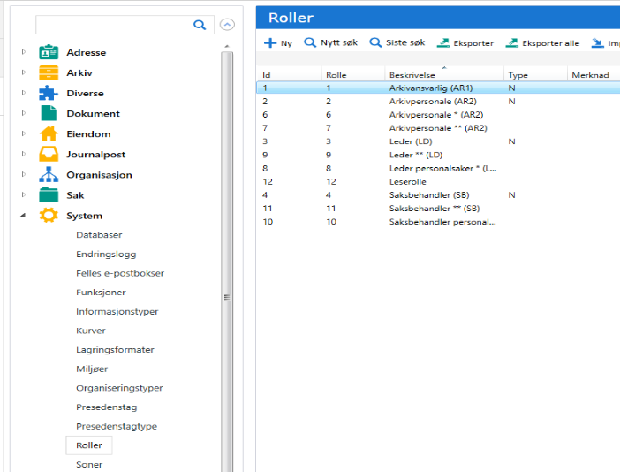

Rolleoppsett
Rollene bygges opp av funksjoner. Rollematrisen viser innholdet (funksjonene) i rollen og hvilke tilgangssjekker som blir utført pr. funksjon. Hovedprinsippet er: når det er flere krav på samme linje, må alle kravene på linjen være oppfylt for at brukeren skal få tilgang til funksjonen ut fra denne linjen.
Arkivansvarlig
Rollen arkivansvarlig har i henhold til autorisasjon adgang til alle typer registrering, oppmelding til politisk behandling og retting i WebSak.
Arkivpersonale
Rollen arkivpersonale har i henhold til autorisasjon adgang til alle typer registrering, oppmelding til politisk behandling og retting i WebSak (saker og journalposter) i de admin. enheter og/eller arkiv deler bruker er autorisert for.

Leder
En leder er en bruker som utfører saksbehandlerfunksjoner i henhold til saksbehandlingsrutinene. Lederfunksjoner i WebSak utøves av ansatte som er tilsatt i lederstilling eller for øvrig er gitt spesifisert fullmakt til å ivareta en eller flere ledelsesfunksjoner.
Ledere autoriseres med utvidede rettigheter innenfor en avdeling eller seksjon. En leder vil typisk utøve følgende oppgaver som ikke inngår i de generelle saksbehandlingsrutinene:
- Saksfordeling
- Godkjenning av utgående dokumenter og saksfremlegg
- Restanseoppfølging og rapportering
I tillegg autoriseres ledere for interne skjermingskoder innenfor egen avdeling eller seksjon og de gis tilgang til å se journalposter og saksdokumenter under arbeid innenfor de avdelinger eller seksjoner de har lederansvar for.
Ved hjelp av stedfortrederfunksjonaliteten i WebSak kan man ved sykdom, ferie eller permisjon enkelt overføre den enkelte leders funksjoner og prosesser til andre i Nordre Land.
Leserolle
Denne rollen gir bruker rett til å åpne arkivsak og lese dokumenter innenfor en gitt arkivdel/tilgangsstyring, som er administrert gjennom brukerens autorisasjon.
Saksbehandler
En saksbehandler er en bruker som mottar post og produserer saker, journalposter og saksdokumenter i saksbehandlingssystemet. Saksbehandler kan melde saker opp til politisk behandling. Saksbehandler vil normalt bare kunne oppdatere egne journalposter og saksdokumenter, men kan gis utvidet tilgang ved behov.
Saksansvarlig
En saksansvarlig er en bruker som utfører saksbehandlerfunksjoner i henhold til saksbehandlingsrutinene. Saksansvarlig har i tillegg et totalansvar for en bestemt sak. I en og samme sak kan flere saksbehandlere være involvert som ansvarlig for enkelte journalposter i saken, men saken har alltid bare en saksansvarlig. Saksansvarlig har utvidede rettigheter for alle journalposter i saken.

Systemadministrator
Systemadministrator er ikke en egen rolle, men rettigheter som gis i tillegg til en av de andre rollene. Systemadministrator har tilgang til alle registre i systemet, og kan opprette brukere, endre tilganger, titler, maler, organisering m.m.
Rollene arkivpersonale, leder, leserolle og saksbehandler kan opprettes med ulike tilganger/varianter.
F.eks saksbehandler – saksbehandler* - saksbehandler**.
Det vil si at du kan gi en bruker saksbehandlerrolle innen f.eks arkivdel PERS, med tilgangskode P og tilgang til alle administrative enheter i organisasjonen.
På den måten har brukeren tilgang til alle personalmapper i organisasjonen.
Samme bruker kan tildeles f.eks. rollen saksbehandler* og det kan gis tilgang til arkivdel SAK, ingen tilgangskode og tilgang til enkelte administrative enheter organisasjonen.
Da vil brukeren kunne søke opp alle saker i sakarkivet, som er innenfor de administrative enhetene brukeren er gitt tilgang til, som ikke avskjermet med tilgangskode.

Alle rettigheter Arkivplan.no | Laget av Arkivplan.no AS

